
Centro Educativo Técnico Laboral Kinal
Área de Diversificado
Asesor: José Braulio Echeverria

Planificación Gestión de Restaurantes Actualizado

Presentado Por:
Dany Ixbalanqué Lucas Vicente - 2024332
Diego Alejandro Monterroso Domínguez - 2021543
Ricardo Alejandro Hernández Hernández - 2024310
Moises Eduardo Morales Alvizures - 2024279
Wilson Adrián del Cid Pasan - 2024243
Otto Raúl Díaz Batres – 2024248
Jeferson Andre Cano López - 2024386
Grado: Sexto Diversificado
Sección: IN6AV
Jornada: Vespertina

1. Introducción.
En la actualidad, la industria gastronómica enfrenta el desafío de ofrecer no solo alimentos de alta calidad, sino también una experiencia de servicio ágil y libre de fricciones. El presente proyecto consiste en el desarrollo de un sistema integral de gestión para restaurantes, diseñado para centralizar, automatizar y optimizar todas las operaciones diarias a través de una plataforma digital única y eficiente.
A diferencia de los métodos tradicionales de gestión manual, este sistema permite un control total del flujo operativo, abarcando desde la administración de menús, el monitoreo de mesas y el control de reservaciones, hasta la automatización de pedidos y la logística de eventos especiales. Con esto, se garantiza una comunicación fluida en tiempo real entre el salón, la cocina y la administración, transformando la gestión interna y elevando la calidad en la experiencia final del cliente.

2. Objetivos.

  - 2.1. Gestionar de manera eficiente la configuración global y la seguridad del establecimiento mediante la implementación de un control de usuarios con niveles de acceso y roles definidos.

  - 2.2. Controlar la disposición del comedor en tiempo real y permitir una gestión dinámica de la carta digital, facilitando la actualización inmediata de platillos, precios, descripciones y categorías.

  - 2.3. Digitalizar la toma de pedidos y comanda electrónica para reducir significativamente los tiempos de espera y eliminar errores humanos en la comunicación entre el personal de salón y la cocina.

  - 2.4. Automatizar la agenda de reservaciones y la planeación de eventos especiales, con el fin de maximizar el índice de ocupación de las mesas y optimizar la previsión de recursos.

  - 2.5. Generar reportes analíticos automatizados que permitan a la gerencia evaluar el rendimiento del negocio y tomar decisiones estratégicas basadas en los datos históricos de ventas.

3. Metodología Scrum.

Scrum es un marco de trabajo ágil que fue diseñado para el desarrollo de proyecto complejos. Se basa en un enfoque repetitivo e incremental, donde el trabajo se divide en ciclos pequeños llamados Sprint. Este método permite a un equipo adaptarse a cambios en los requerimientos, y entregar funcionalidades de manera continua y mantener una buena comunicación para asegurar que el software final cumpla con las expectativas.

3.1. Roles:

  - Product Owner: Wilson Adrián del Cid Pasan
Responsable de define las funcionalidades del sistema, prioriza tareas según el valor para el restaurante y asegura que el equipo trabaje.

  - Scrum Máster: Moises Eduardo Morales Alvizures
Facilita las reuniones de Scrum, elimina impedimentos que frenen al equipo y asegura que se respeten los tiempos y procesos del marco de trabajo.

  - Development Team: Equipo de desarrollo de cada funcionalidad.
    - Dany Ixbalanqué Lucas Vicente
    - Moises Eduardo Morales Alvizures
    - Ricardo Alejandro Hernández Hernández
    - Diego Alejandro Monterroso Domínguez
    - Wilson Adrián del Cid Pasan
    - Otto Raúl Díaz Batre
    - Jeferson Andre Cano López

3.2. Duración de los sprint:

La duración de los sprint seria en un tiempo estimado de 15 días cada uno en el cual se estarán trabajando los servicios que se detallarán a continuación.

3.3 Arquitectura de Software.

Justificación de Microservicios: Se ha decidido separar el sistema en servicios independientes por las siguientes razones de negocio y técnicas:

  - 3.3.1. Escalabilidad Independiente: Si el servicio de Marketing consume muchos recursos al generar reportes pesados, podemos escalarlo sin afectar la toma de pedidos en sala.

  - 3.3.2. Aislamiento de Errores: Si el servicio de Reservaciones falla, el Servicio de Pedidos y la comunicación con cocina siguen operativos, evitando el cierre total del restaurante.

  - 3.3.3. Mantenimiento: Facilita actualizaciones rápidas en módulos específicos (como cambiar la pasarela de pagos) sin riesgo de corromper la base de datos de usuarios.

3.4 Tabla de planificación:

Bimestre | Sprint | Objetivo de Sprint
Primer Bimestre:  Backend y APIs | Sprint 1 | - Servicio de Identidad y Seguridad:  Implementación de Registro, Login.  - Base de Datos (Parte 1).
 | Sprint 2 | - Servicio de Gestión Operativa:  CRUD de categorías, platos y precios.  - Configuración de disponibilidad.  - Base de datos (Parte 2).
Segundo Bimestre:  Fronted (SPAs) | Sprint 3 | - Estructura con React:  Configuración del proyecto y arquitectura de carpetas
 | Sprint 4 | - Creación de componentes base de la interfaz.  Nota: Esto será parte del fronted.
 | Sprint 5 | - Consumo de la API de Menús y Gestión de Mesas.  - Manejo de estados para selección de platos.  Nota: Esto será parte del fronted.

 | Sprint 6 | - Servicio de Pedidos: Integración de toma de comandas.  - Diseño responsivo con Tailwind para tablets/móviles.  Nota: Esto será parte del fronted.
Tercer Bimestre:  Web Apps y Despliegue | Sprint 7 | - Servicio de Marketing: Reportes y estadísticas.  - Integración de React Native para la App de meseros.  - Pruebas de integración MERN + .NET.  Nota: Aplicación móvil integrada y reportes finales.
 | Sprint 8 | - Dockerización: Creación de imágenes y contenedores.  - Orquestación con Docker Compose.  - Despliegue en la nube (Vercel/Atlas/Azure).  Nota: Sistema completo desplegado en producción.

3.5 Herramienta de gestión:

La herramienta que se utilizara para coordinar el trabajo es Notion, github para el control de las versiones del código fuente, y discord para la comunicación diaria y resolución de dudas técnicas.

4. Burn Down Chart (Proyección Inicial).

Para medir el avance real del proyecto utilizaremos el Burn Down Chart basado en puntos de historia:
  - 4.1. Eje Y (Trabajo pendiente): Representará el valor total de las tareas
  - 4.2. Eje X (Tiempo): Representa los días de duración de los Sprint
  - 4.3. Línea Ideal: Línea diagonal que baja desde el total hasta cero, indicando el progreso teórico perfecto.
  - 4.4. Línea Real: Se actualizará diariamente conforme los desarrolladores muevan tareas a la columna de “Finalizado”. Si la línea real está por arriba significa que el equipo está retrasado; si está por debajo, el equipo va más rápido de lo previsto.

5. Distribución de servicios del sistema (arquitectura general).

  - Servicio de Identidad y Seguridad. (Auth Service)
Funcionalidad: Gestiona el registro de usuarios, inicio de sesión y el Control de Acceso Basado en Roles (RBAC). Emite y valida tokens JWT para asegurar que cada empleado solo acceda a lo que le corresponde.

  - Servicio de Gestión Operativa y Menú. (Restaurant Service)
Funcionalidad: Gestiona las sucursales, las mesas (ubicación dentro del local) y el catálogo de productos (platos, precios, categorías y disponibilidad).

  - Servicio de Pedidos y Reservaciones. (Reservation Service)
Funcionalidad: Procesa las reservaciones y gestiona el flujo de los pedidos en tiempo real: desde que el mesero toma la orden en la mesa hasta que la cocina marca el plato como "listo" para el procesamiento de cada orden.

4. Servicio de Eventos. (Event Service)
Funcionalidad: Gestiona la creación y administración de los eventos dentro de las diferentes sucursales (platillos, decoración, música) en tiempo real.

5. Servicio de Marketing del negocio. (Report Service)
Funcionalidad: Recopila los datos de ventas terminadas para generar reportes financieros, estadísticas de platos más vendidos.

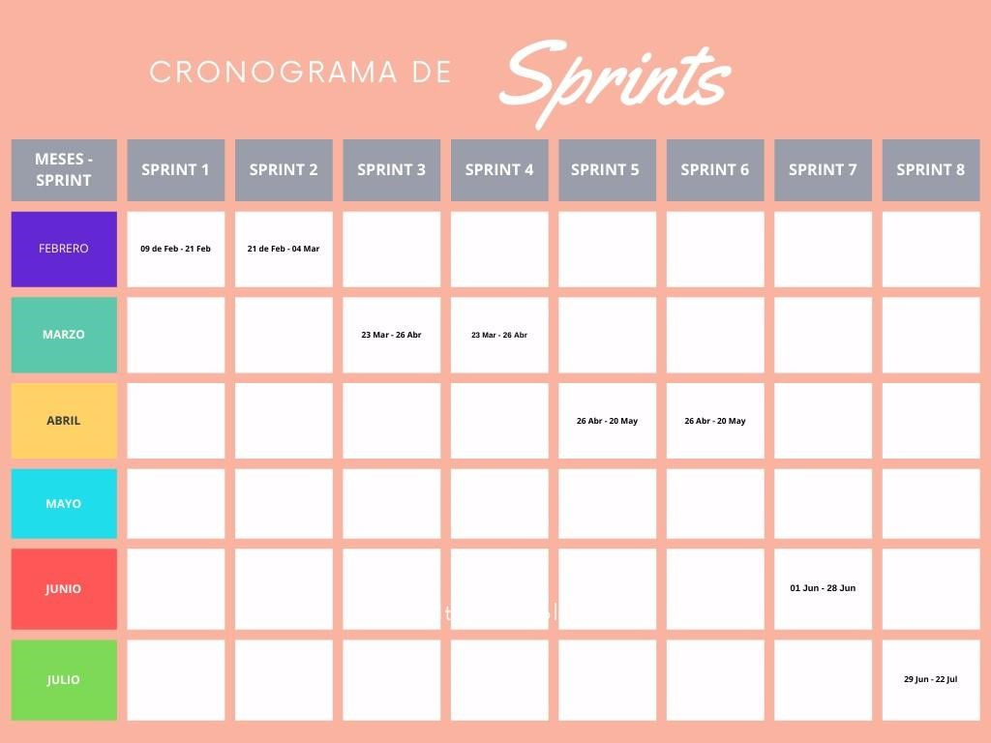
Plan de desarrollo y cronograma:

Reparto de Tareas.

9.1. Primer bimestre (Backend y APIs):
Dany Lucas: Diseño del esquema de Base de Datos y Endpoints de Registro.
Diego Monterroso: Implementación de lógica de Inicio de Sesión y Seguridad.
Moises Morales: Desarrollo del middlewares y validaciones genrales.
Ricardo Hernández: Configuración de la persistencia de datos en PostgresDB.

9.2. Segundo Bimestre (Fronted):
Dany Lucas:
- Pagina principal de gestión de Restaurantes.
- Componente de React para gestión de Reservaciones.
- Lógica Store y Hooks de Reservaciones.
Diego Monterroso:
- Página principal de gestión de Eventos.
- Componente de React para gestión de Eventos.
- Lógica Store y Hooks de Eventos.
Moises Morales:
- Estructura inicial del proyecto React (Configuración y arquitectura de carpetas).
- Integración de servicios API generales del sistema.
- Conexión entre los endpoints del backend y las vistas del cliente.
- Diseño y desarrollo de componentes y menú principales.
Ricardo Hernández:
- Página principal de gestión de Restaurante.
- Componente de React para gestión de Restaurante.
- Lógica Store y Hooks de Restaurante.

Wilson Adrián:
- Página principal de gestión de Pedidos y Reportes.
- Componente de React para gestión de Pedidos y Reportes.
- Lógica Store y Hooks de Pedidos y Reportes.
Otto Díaz:
- Página principal de gestión de Menú.
- Componente de React para gestión de Menú.
- Lógica Store y Hooks de Menú.
Jeferson Cano:
- Página principal de gestión de Mesas.
- Componente de React para gestión de Mesas.
- Lógica Store y Hooks de Mesas.

9.3. Tercer Bimestre (Despliegue y cierre):
Dany Lucas:
- Lógica de hooks para Reportes Financieros y Estadísticas.
- Componente de visualización de analíticas y KPIs para la gerencia (Platos más vendidos).
Moises Morales:
- Pruebas de integración del ecosistema híbrido MERN + .NET.
- Conexión de los endpoints de reportes del Backend con las vistas del cliente.
Ricardo Hernández:
- Manejo de sesiones seguras y tokens JWT dentro de la App móvil en React Native.
- Control de acceso y protección de vistas según el rol del empleado en la aplicación móvil.
Otto:
- Componente e interfaz de toma de pedidos y selección de mesas en React Native para la App de meseros.
- Lógica de hooks en la aplicación móvil para el envío transaccional de comandas hacia la API.
Jeferson:
- Dockerización de servicios: Creación de archivos Dockerfile y construcción de imágenes optimizadas para el Frontend y el Backend.
- Configuración de las variables de entorno seguras dentro de los contenedores de la aplicación.

10. Stack Tecnológico.
Para garantizar la escalabilidad y velocidad, utilizaremos herramientas complementarias que se pondrían ir agregando o quitando en el transcurso del proyecto, dependiendo de la necesidad de este:
- 10.1. Fronted:
  - React.js
  - React Native
  - Tailwind CSS / NativeWind

- 10.2. Backend:
  - Node.js
  - .NET(C#)

- 10.3. DevOps y Despliegue:
  - Docker y Docker Compose
  - Vercel
  - Netlify
  - Firebase
  - Atlas.

- 10.4. Base de datos:
  - MongoDB

- 10.5. Herramientas Complementarias:
  - Postman
  - Cloudinary
  - GitHub

